Zhaxylyk Zhardemov, “Data Science & Machine Learning”

### 1. Выбрать из домашней директории пользователя ubuntu файлы с расширением .py, название которых начинается на букву t.

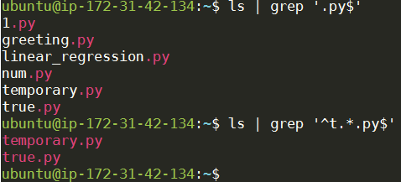

# С помощью grep сначал поискал все .py файлы в домашней директории. Затем как сказано в задании только искал .py файлы название которых начинается на букву t.

### 2. Из всех файлов с расширением .py, расположенных в домашней директории пользователя ubuntu, выбрать строки, содержащие команду print, и вывести их на экран.

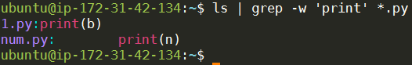

# Из всех файлов .py в домашней директории выбрал строки содержащие print с помощью grep -w.

### 3. Из результатов работы команды uptime выведите число дней, которое система работает без перезагрузки.

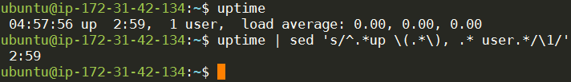

# Через sed выводил на экран сколько дней работает без перезагрузки. Но у меня дни не выводится. Потому что я каждый раз после использование AWS останавливаю.